# Kapitel 5 Gestaltung der Oberfläche

## 5.6 Menüpunkt Steuerungsart Einfach - Permanent

### 5.6.1 Zielsetzung

Der Benutzer soll die Möglichkeit haben das Versenden von Signalen an den AirSwimmer über verschiedene Steuerungsarten zu realisieren.

Zum einen soll genau ein Signal (ein einziger kompletter Bewegungsbefehl) je Tastendruck ausgeführt werden (🡪 Einfach), zum anderen soll eine permanente Bewegung mit nur einem Klick ebenfalls möglich sein(🡪Permanent).

Diese Steuerungsart soll sowohl im Tastenmodus als auch im Wisch- und Kippmodus möglich sein.  
Im Folgenden wird das Einfügen des Menüpunkts für die Tastensteuerung beschrieben, da die anderen Steuerungsmodi analog ablaufen.

### 5.6.2 Vorüberlegung

Da es sich zwar bei der Optik jeweils um die gleichen Klassen handelt (Einfache Tastensteuerung und Permanente Tastensteuerung), jedoch die Logik dahinter anders ist, muss die vorhandene Klasse geklont werden, damit ein Menüpunkt später dorthin verweisen kann.

Dieser Menüpunkt („Steuerungsart ändern“) muss als ein weiterer in die Liste eingetragen werden, wobei ein Untermenü zum Wechseln zwischen „Einfach“ und „Permanent“ ebenfalls implementiert werden muss.

Damit der Benutzer auch weiß, in welchem Modus er sich befindet, muss der Android Action Bar Text (Wird am oberen Bildschirmrand während jeder Aktivität angezeigt) angepasst werden.

### 5.6.3 Vorgehensweise

#### 5.6.3.1 Erstellen des Menüpunkts „Steuerungsart ändern“

In der bereits vorhandenen *control.xml* Datei werden im Layout folgende Punkte hinzugefügt:

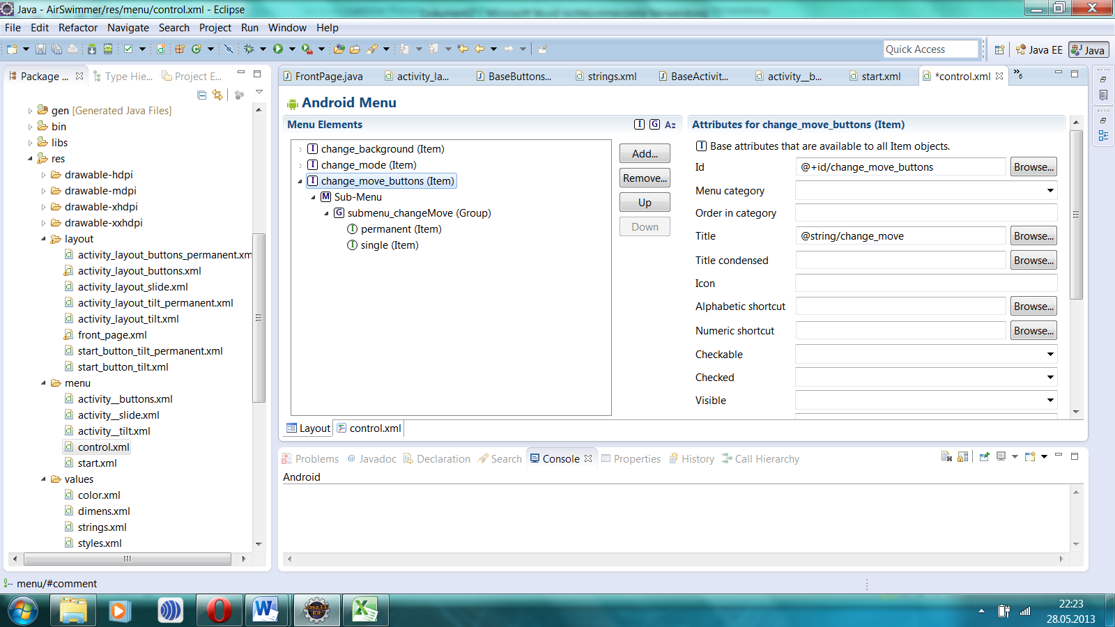

Abbildung   
Menüpunkt für Steuerungsmodus hinzugefügt

Passende „id‘s“ und „strings“ werden eingetragen. So findet sich unter *@string/change_move* der Text „Steuerungsart ändern“.  
Hiermit hat man nun im Menü diesen Punkt, sollte dieser durch Klicken aufgerufen werden, so öffnet sich ein Untermenü mit den Unterpunkten „Einfach“ und „Permanent“.

Um auch die Logik dahinter zu realisieren wird in der BaseActivity Klasse strukturiert abgefragt, um welche Klasse es sich aktuell handelt:

**if** (currentActivityName.equals(getResources().getString(

R.string.*title_activity_activity__buttons*))){…}

es sich und ob der „Steuerungsart ändern“ Menüpunkt aufgerufen wurde:

**if** (item.getGroupId() == R.id.*submenu_changeMove*){…}

Sollte dies der Fall sein, so wird die Nutzereingabe über **switch** (item.getItemId())

eingelesen und zur jeweils zugehörigen Klasse gesprungen:

**case** R.id.*permanent*:

startActivity(**new** Intent(**this**,

Activity_Buttons_Permanent.**class**));

**return** **true**;

**case** R.id.*single*:

startActivity(**new** Intent(**this**, Activity_Buttons.**class**));

**return** **true**;

**default**:

**return** **false**;

#### 5.6.3.2 Ändern des Android Action Bar Texts

Der Android Action Bar Text kann im *AndroidManifest.xml* verändert werden.

Da hier ohnehin schon zu jeder Activity ein Codeblock mit einem Label (default: Namen der Klasse) generiert wurde kann dieser mit gebräuchlicheren und verständlicheren Namen ersetzt werden.

<activity

android:name=*"de.airswimmer.gui.Activity_Buttons"*

android:label=*"Einfache Tastensteuerung"*

android:screenOrientation=*"landscape"* >

</activity>

Hier wird unabhängig von definierten Strings gearbeitet und macht ein Modifizieren und Erweitern einfach.

### 5.6.4 Ergebnis

Der Benutzer gelangt nun mit Hilfe eines „Steuerungsart ändern“ Menüpunkts zu der Auswahl, ob der aktuelle Modus in einer Permanenten oder Einfachen Steuerungsart bedient werden soll.

Optisch unterscheiden sie sich kaum, jedoch ist die Logik dahinter jeweils eine andere.

Für eine bessere Orientierung sieht der Benutzer am oberen Bildschirmrand nun in welchem Modus und welcher Steuerungsart er sich befindet.